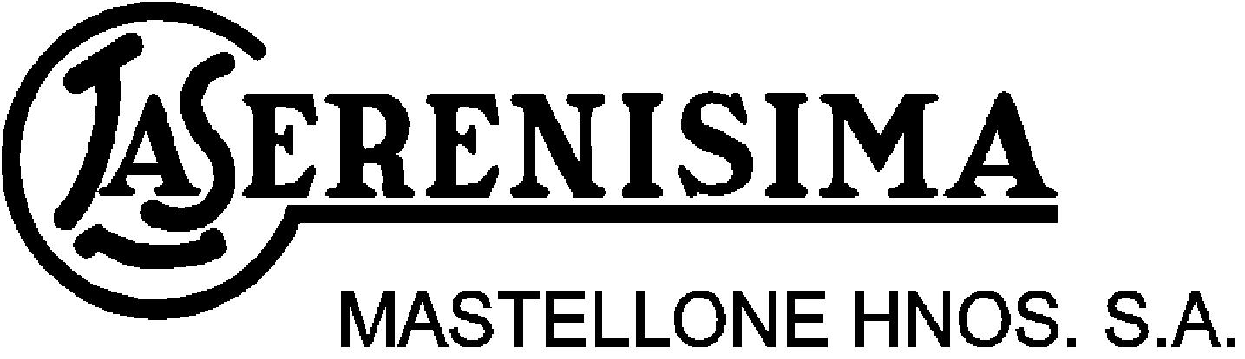
General Rodriguez, 28 de diciembre de 2016.
Señores
Comisión Nacional de Valores.
Bolsa de Comercio de Buenos Aires.
Mercado Abierto Electrónico.

Presente
Ref.: Hecho Relevante - Licencia del Presidente Sr. José Moreno.

De nuestra mayor consideración,

Me dirijo a ustedes en mi carácter de Responsable de Relaciones con el Mercado de Mastellone Hermanos S.A. (la "Sociedad"), a los efectos de informarles que en el día de la fecha el Directorio de la Sociedad ha considerado y aprobado otorgar una licencia al Sr. José Moreno, en razón de que el mismo se ausentará del país desde el día 9 de enero y hasta el día 16 de enero de 2017 inclusive.

En tal sentido, les informo que el Directorio ha aprobado que el Vicepresidente Primero, Sr. Carlos M. Agote, ejerza la Presidencia de la Sociedad durante la ausencia del Sr. Moreno.

Sin más, aprovechamos la oportunidad para saludarlos muy atentamente.

Cordiales saludos.

MASTELLONE HERMANOS S.A.

Claudio Fernández Saavedra
Responsable de Relaciones con el Mercado

MASTELLONE HNOS. S.A.
Almte. Brown 957 - B1748KFS
Gral. Rodriguez – Buenos Aires - Argentina
Tel: (54-237) 485-9000 – Fax: (54-237) 485-9148

